Puntaje ideal | 24 pts.
Puntaje obtenido
Nota
Evaluación sumativa
Estética III y IV Medio
Nombre:
Curso: Estética III y IV Medio
Fecha:
Unidad: 1 La estética es la reflexión filosófica sobre las artes y la experiencia.
Objetivo: Comprender y aplicar los conceptos estéticos desde la lectura de Umberto ECO.

Instrucciones: Lea el texto y responda las preguntas.
Texto
Umberto ECO: “El problema de la obra abierta” Ponencia recogida en el libro La definición del arte.
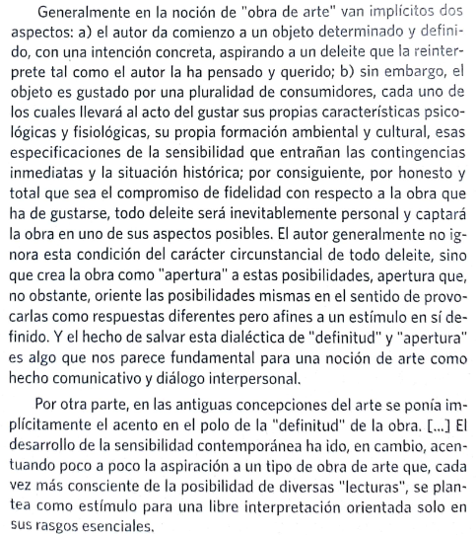

Preguntas:
1.-¿Cuáles son los dos rasgos de la obra de arte que se identifican en el fragmento? 8 pts.

________________________________________________________________________________________________________________________________________________________________________________________________________________________________________________________________________________________________________________________________________________________________________________________________________________________________________________________________________________________________________________________________________________________________________________

2.-¿A qué se refiere el autor cuando habla de la “definitud” y la “apertura” de la obra de arte”? 8pts.
________________________________________________________________________________________________________________________________________________________________________________________________________________________________________________________________________________________________________________________________________________________________________________________________________________________________________________________________________________________________________________________________________________________________________________

3.-¿Qué diferencias existen, según el texto, entre la concepción tradicional del arte y la visión contemporánea? 8pts.
________________________________________________________________________________________________________________________________________________________________________________________________________________________________________________________________________________________________________________________________________________________________________________________________________________________________________________________________________________________________________________________________________________________________________________

